Nama : Indah Lestari

Nim : 071911633007

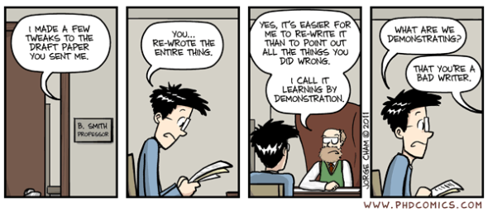

Bagaimana tanggapan anda terkait fenomena pada gambar diatas?

* Tanggapan saya terhadap fenomena diatas yaitu melihat dari dua perspektif. Yang pertama dari sisi professor, dimana dari kejadian tersebut si professor bertujuan untuk memberikan pembelajaran kepada si penulis supaya dari kesalahan yang ditunjukan tersebut bisa mendorong si penulis untuk memperbaiki tulisannya. Sehingga ia juga bisa lebih berprogress dari pengalaman ini. Yang kedua dari sisi penulis, memang kesan pertama dari kejadian ini ia sangat terpukul dan kecewa atas perlakuan yang diberikan kepadanya, namun dari sini pula ia mendapatkan pembelajaran baru yang bisa memprogress kemampuan menulisnya. Jadi kesimpulannya adalah banyak nilai positif yang diambil dari fenomena ini walaupun kesan pertamanya sangat sulit untuk diterima namun secara tidak sadar hal kecil inilah yang menjadi salah satu faktor keberhasilan kita kelak.

Bagaimana tindakan yang ideal bagi seorang penulis ilmiah?

* Menurut saya tindakan yang ideal yaitu selalu berbesar hati untuk menerima kritikan, saran, tanggapan, terhadap hasil tulisan kita supaya dari hal-hal tersebut bisa memberikan effort motivasi yang lebih baik untuk diri sendiri dan lebih semangat untuk memperbaiki dalam penulisan ilmiah yang kita lakukan. Selain itu juga bisa dengan menambah referensi bacaan dan tidak malu bertanya kepada yang lebih professional atau yang lebih berpengalaman.